2017-2018学年度第二学期高一数学滚动练习 2018.5.22
班级 姓名 学号 评价 .
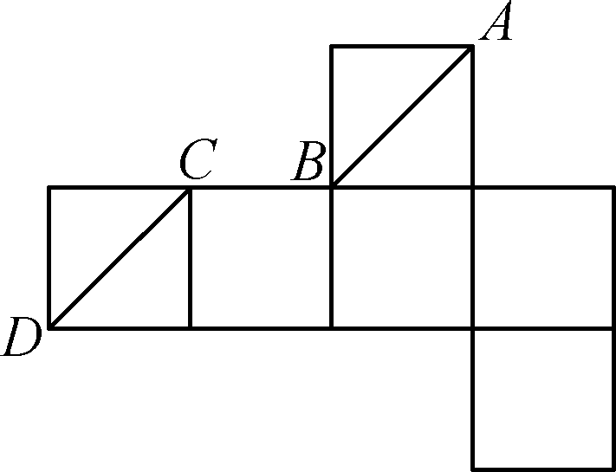
1. 一个正方体的展开图如图所示，A、B、C、D为原正方体的顶点，则在原来的正方体中下列结论正确的是________．(填序号)
① AB∥CD；
② AB与CD相交；
③ AB⊥CD；
④ AB与CD所成的角为60°.

2. 已知a₁＋2a₂＋2²a₃＋…＋2^{n－1}a_{n}＝9－6n，则数列{a_{n}}的通项公式a_{n}＝__________．

3. 已知函数f(x)＝cos²x＋sinx，那么下列结论中正确的是________．(填序号)
① f(x)既不是奇函数也不是偶函数；② f(x)是周期函数；③ f(x)在[－π，0]上恰有一个零点；④ f(x)在上是增函数；⑤ f(x)的值域为[0，2]．

4. 如图，某住宅小区的平面图呈圆心角为120°的扇形AOB，C是该小区的一个出入口，且小区里有一条平行于AO的小路CD.已知某人从O沿OD走到D用了2 min，从D沿着DC走到C用了3 min.若此人步行的速度为每分钟50 m，则该扇形的半径为________m.

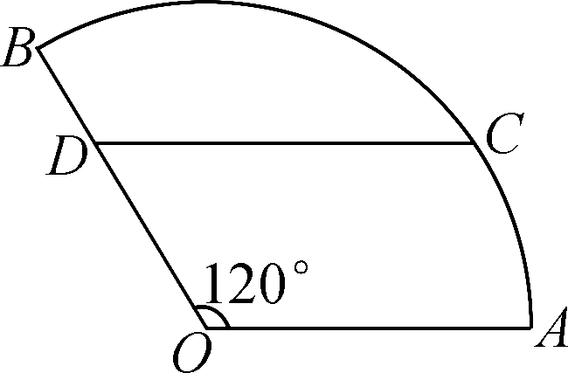

5. 如图，在三棱柱ABCA₁B₁C₁中，E、F分别为BB₁、AC的中点．求证：BF∥平面A₁EC.

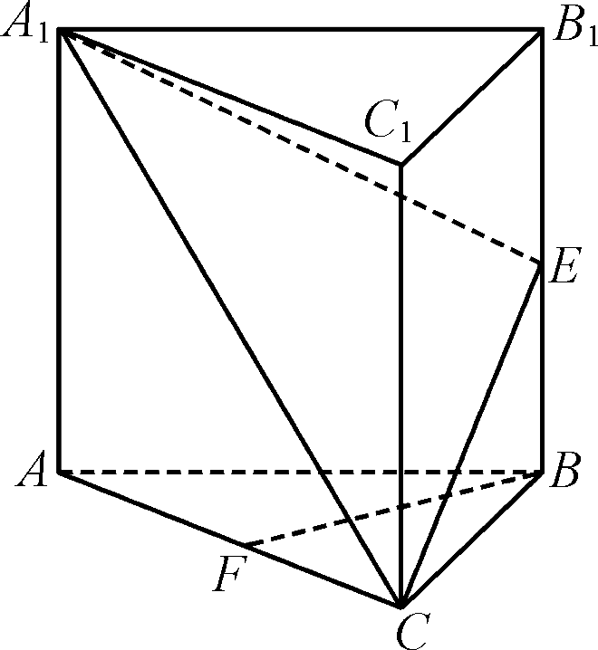

6. 已知公差大于零的等差数列{a_{n}}的前n项和为S_{n}，且满足a₂·a₄＝65，a₁＋a₅＝18.
(1) 求数列{a_{n}}的通项公式a_{n}；
(2) 若1＜i＜21，a₁，a_{i}，a₂₁是某等比数列的连续三项，求i的值；
(3) 是否存在常数k，使得数列{}为等差数列？若存在，求出常数k；若不存在，请说明理由．

2017-2018学年度第二学期高一数学滚动练习 2018.5.24
班级 姓名 学号 评价 .
1. 如图，G、N、M、H分别是正三棱柱的顶点或所在棱的中点，则表示直线GH、MN是异面直线的图形有________．(填序号)
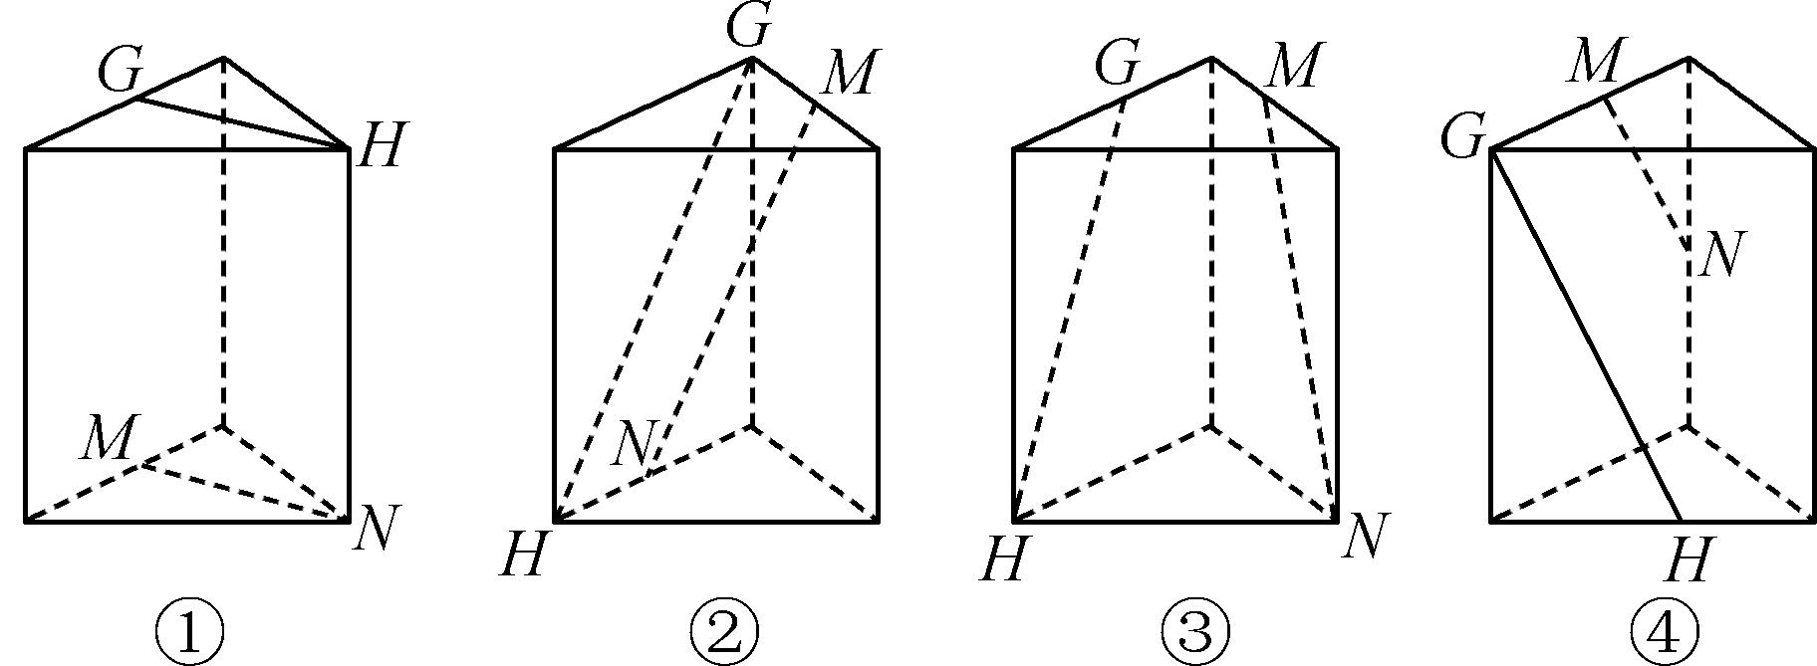

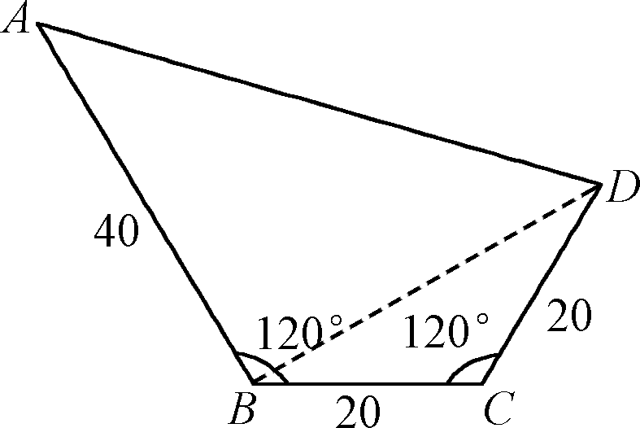
2.某小区有一个四边形草坪ABCD，∠B＝∠C＝120°，AB＝40 m，BC＝CD＝20 m，则该四边形ABCD的面积等于__________m².

3. 已知θ∈，等比数列{a_{n}}中，a₁＝1，a₄＝tan³3θ.若数列{a_{n}}的前2 018项的和为0，则θ的值为__________．

4. 若关于x的不等式x²＋x－≥0，对任意n∈N*在x∈(－∞，λ]上恒成立，则实数λ的取值范围是________．

5. 如图，经过村庄A有两条夹角为60°的公路AB、AC，根据规划拟在两条公路之间的区域内建一工厂P，分别在两条公路边上建两个仓库M、N(异于村庄A)，要求PM＝PN＝MN＝2(km)．如何设计，使得工厂产生的噪声对居民的影响最小(即工厂与村庄的距离最远)．

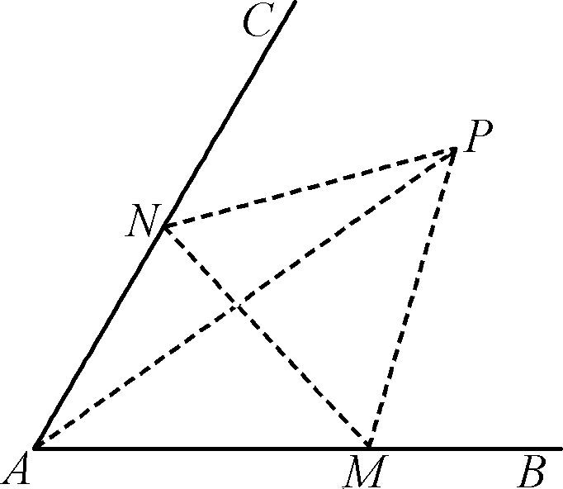

6. 在三棱柱ABCA₁B₁C₁中，已知侧棱BB₁⊥平面ABC，AB＝AC，D是BC中点，且B₁D⊥BC₁.
求证：(1) A₁C∥平面B₁AD； (2) BC₁⊥平面B₁AD.
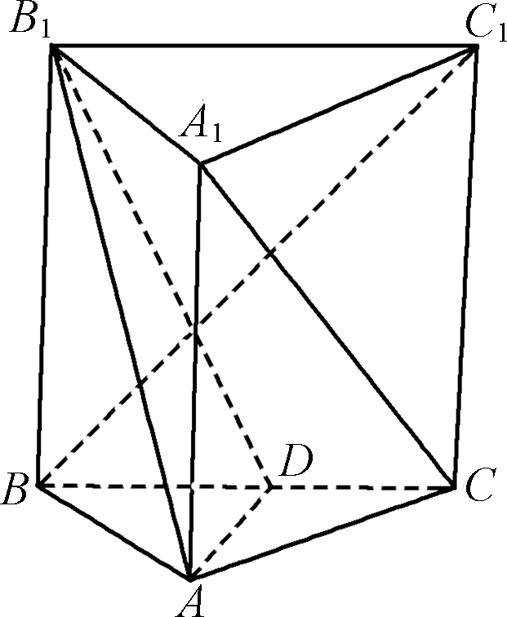

2017-2018学年度第二学期高一数学滚动练习 2018.5.22
班级 姓名 学号 评价 .
1. 一个正方体的展开图如图所示，A、B、C、D为原正方体的顶点，则在原来的正方体中下列结论正确的是________．(填序号)
① AB∥CD；
② AB与CD相交；
③ AB⊥CD；
④ AB与CD所成的角为60°.
答案：④
解析：如图，把展开图中的各正方形按图(a)所示的方式分别作为正方体的前、后、左、右、上、下面还原，得到图(b)所示的直观图，可见①②③不正确．图(b)中，DE∥AB，∠CDE为AB与CD所成的角，△CDE为等边三角形，∴ ∠CDE＝60°.④正确．
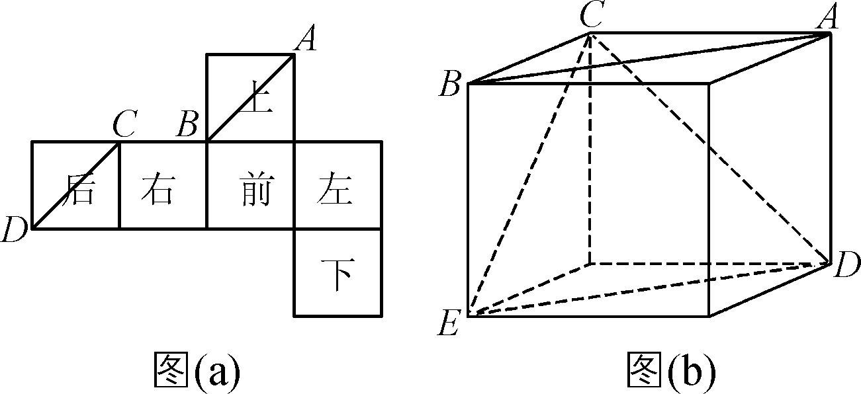

2. 已知a₁＋2a₂＋2²a₃＋…＋2^{n－1}a_{n}＝9－6n，则数列{a_{n}}的通项公式a_{n}＝__________．
答案：
解析：令S_{n}＝a₁＋2a₂＋2²a₃＋…＋2^{n－1}a_{n}，则S_{n}＝9－6n，当n＝1时，a₁＝S₁＝3；当n≥2时，2^{n－1}·a_{n}＝S_{n}－S_{n－1}＝－6，
∴ a_{n}＝－，∴ 通项公式a_{n}＝
3. (原创)已知函数f(x)＝cos²x＋sinx，那么下列结论中正确的是________．(填序号)
① f(x)既不是奇函数也不是偶函数；② f(x)是周期函数；③ f(x)在[－π，0]上恰有一个零点；④ f(x)在上是增函数；⑤ f(x)的值域为[0，2]．答案：①②④
解析：∵ f＝1，f＝－1，即f(－x)≠f(x)，∴ f(x)不是偶函数．
∵ x∈R，f(0)＝1≠0，∴ f(x)不是奇函数，故①为真命题；
∵ f(x)＝f(x＋2π)，∴ T＝2π，故函数f(x)为周期函数，②为真命题；令f(x)＝cos²x＋sinx＝1－sin²x＋sinx＝0，则sin²x－sinx－1＝0，解得sinx＝，当x∈[－π，0]时，sinx＝，由正弦函数图象可知函数f(x)在[－π，0]上有两个零点，故③为假命题； f(x)在上是增函数，④为真命题；f(x)＝cos²x＋sinx＝－sin²x＋sinx＋1＝－＋，由－1≤sinx≤1得f(x)的值域为，⑤为假命题．故答案为①②④.

4. 如图，某住宅小区的平面图呈圆心角为120°的扇形AOB，C是该小区的一个出入口，且小区里有一条平行于AO的小路CD.已知某人从O沿OD走到D用了2 min，从D沿着DC走到C用了3 min.若此人步行的速度为每分钟50 m，则该扇形的半径为________m.答案：50
解析：连结OC，在△OCD中，OD＝100，CD＝150，∠CDO＝60°，由余弦定理可得OC²＝100²＋150²－2×100×150×＝17 500，解得OC＝50(m)．
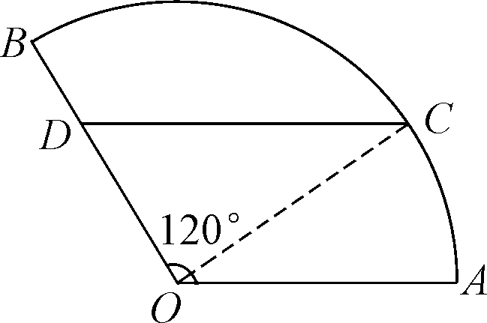

5. 如图，在三棱柱ABCA₁B₁C₁中，E、F分别为BB₁、AC的中点．求证：BF∥平面A₁EC.

证明：连结AC₁交A₁C于点O，连结OE，OF.
在三棱柱ABCA₁B₁C₁中，四边形ACC₁A₁为平行四边形，所以OA＝OC₁.
因为F为AC中点，
所以OF∥CC₁，且OF＝CC₁.因为E为BB₁中点，
所以BE∥CC₁且BE＝CC₁.所以BE∥OF且BE＝OF，所以四边形BEOF是平行四边形，所以BF∥OE.又BF平面A₁EC，OE平面A₁EC，所以BF∥平面A₁EC.

6. 已知公差大于零的等差数列{a_{n}}的前n项和为S_{n}，且满足a₂·a₄＝65，a₁＋a₅＝18.
(1) 求数列{a_{n}}的通项公式a_{n}；
(2) 若1＜i＜21，a₁，a_{i}，a₂₁是某等比数列的连续三项，求i的值；
(3) 是否存在常数k，使得数列{}为等差数列？若存在，求出常数k；若不存在，请说明理由．
解：(1) 因为a₁＋a₅＝a₂＋a₄＝18，又a₂·a₄＝65，
所以a₂，a₄是方程x²－18x＋65＝0的两个根．
又公差d＞0，所以a₂＜a₄.所以a₂＝5，a₄＝13.
所以解得a₁＝1，d＝4.所以a_{n}＝4n－3.
(2) 由1＜i＜21，a₁，a_{i}，a₂₁是某等比数列的连续三项，所以a₁·a₂₁＝a，即1·81＝(4i－3)²，解得i＝3.
(3) 由(1)知，S_{n}＝n·1＋·4＝2n²－n.
假设存在常数k，使数列{}为等差数列，
由等差数列通项公式，可设＝an＋b，
得2n²＋(k－1)n＝(an)²＋2abn＋b²恒成立，可得a＝，b＝0，k＝1.所以存在k＝1使得{}为等差数列．

2017-2018学年度第二学期高一数学滚动练习 2018.5.24
班级 姓名 学号 评价 .
1. 如图，G、N、M、H分别是正三棱柱的顶点或所在棱的中点，则表示直线GH、MN是异面直线的图形有________．(填序号)
答案：②④
解析：图①中，直线GH∥MN；图②中，G、H、N三点共面，但M 平面GHN，因此直线GH与MN异面；图③中，连结MG，GM∥HN，因此GH与MN共面；图④中，G、M、N共面，但H平面GMN，因此GH与MN异面．所以图②④中GH与MN异面
2 (必修5P17习题12改编)某小区有一个四边形草坪ABCD，∠B＝∠C＝120°，AB＝40 m，BC＝CD＝20 m，则该四边形ABCD的面积等于__________m².答案：500
解析：连结BD，在△BCD中，BC＝CD＝20，∠BCD＝120°，
∴ ∠CBD＝30°，BD＝20，S_{△BCD}＝×20×20×sin120°＝100.在△ABD中，∠ABD＝120°－30°＝90°，AB＝40，BD＝20，∴ S_{△ABD}＝AB·BD＝×40×20＝400，
∴ 四边形ABCD的面积是500 m².

3. 已知θ∈，等比数列{a_{n}}中，a₁＝1，a₄＝tan³3θ.若数列{a_{n}}的前2 018项的和为0，则θ的值为__________．答案：－
解析：由题知q³＝＝，从而q＝.又a₁＝1，S₂ ₀₁₄＝0，知q≠1，否则S₂ ₀₁₄＝2 014矛盾，从而S₂ ₀₁₄＝＝0，∴ q＝－1，即tan3θ＝－，θ∈，∴ 3θ＝－，∴ θ＝－.
4. 若关于x的不等式x²＋x－≥0，对任意n∈N*在x∈(－∞，λ]上恒成立，则实数λ的取值范围是________．
答案：(－∞，－1]
解析：由已知得x²＋x≥对任意n∈N*在x∈(－∞，λ]上恒成立．
∵ ≤，n∈N*，∴ x²＋x≥在x∈(－∞，λ]上恒成立．解不等式x²＋x≥，得x≤－1或x≥，∴ 当λ≤－1时，x²＋x≥在(－∞，λ]上恒成立．

5. 如图，经过村庄A有两条夹角为60°的公路AB、AC，根据规划拟在两条公路之间的区域内建一工厂P，分别在两条公路边上建两个仓库M、N(异于村庄A)，要求PM＝PN＝MN＝2(km)．如何设计，使得工厂产生的噪声对居民的影响最小(即工厂与村庄的距离最远)．
解：设∠AMN＝θ，在△AMN中，＝.
因为MN＝2，所以AM＝sin(120°－θ)．
在△APM中，cos∠AMP＝cos(60°＋θ)．
AP²＝AM²＋MP²－2AM·MP·cos∠AMP
＝sin²(120°－θ)＋4－2×2×sin(120°－θ)cos(θ＋60°)
＝sin²(θ＋60°)－sin(θ＋60°)cos(θ＋60°)＋4
＝[1－cos(2θ＋120°)]－sin(2θ＋120°)＋4
＝－[sin(2θ＋120°)＋cos(2θ＋120°)]＋
＝－sin(2θ＋150°)，θ∈(0°，120°)．
当且仅当2θ＋150°＝270°，即θ＝60°时，AP²取得最大值12，即AP取得最大值2.
答：设计∠AMN为60°时，工厂产生的噪声对居民的影响最小．

6. 在三棱柱ABCA₁B₁C₁中，已知侧棱BB₁⊥平面ABC，AB＝AC，D是BC中点，且B₁D⊥BC₁.
求证：
(1) A₁C∥平面B₁AD；
(2) BC₁⊥平面B₁AD.

证明：(1) 连结BA₁交AB₁于点O，连结OD，由棱柱知侧面AA₁B₁B为平行四边形，
∵ O为BA₁的中点，又D是BC中点，
∴ OD∥A₁C.
∵ A₁C平面B₁AD，OD平面B₁AD，
∴ A₁C∥平面B₁AD.
(2) ∵ D是BC中点，AB＝AC，∴ AD⊥BC. 侧棱BB₁⊥平面ABC
∴ AD⊥平面BB₁C₁C.
∵ BC₁平面BB₁C₁C，∴ AD⊥BC₁.
又BC₁⊥B₁D，且AD∩B₁D＝D，
∴ BC₁⊥平面B₁AD.

